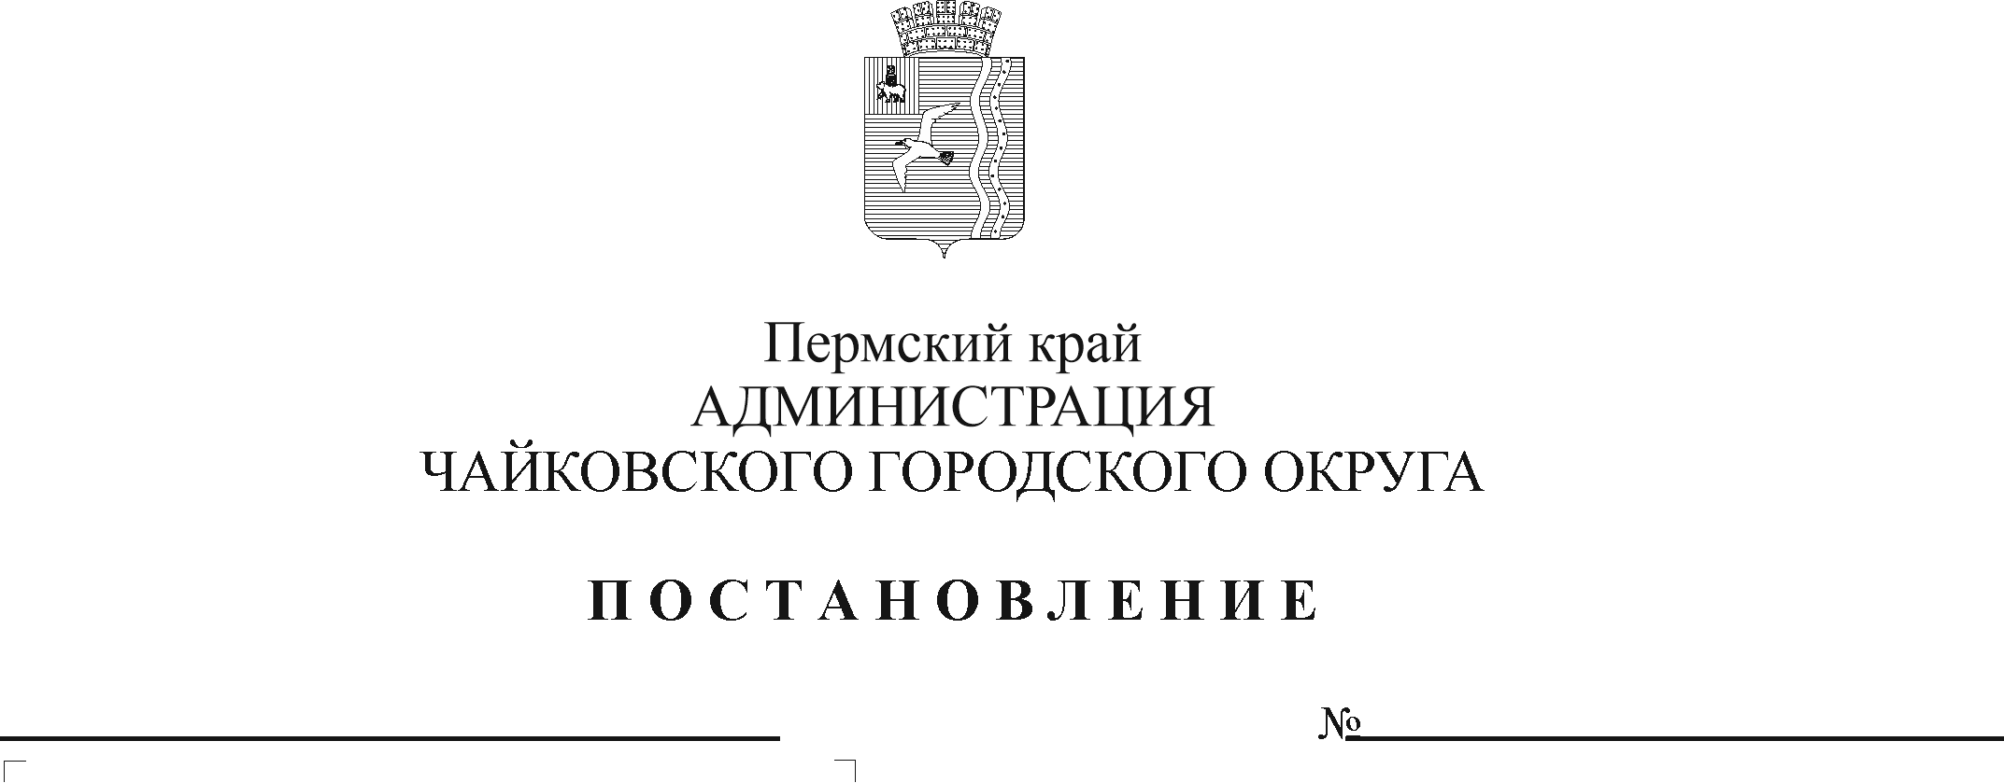
О внесении изменений в Положение о системе оплаты труда работников муниципального автономного учреждения «Комбинат благоустройства Чайковского городского округа», утвержденное постановлением администрации Чайковского городского округа от 01.08.2022 № 827

На основании Федерального закона от 6 октября 2003 г. № 131- ФЗ «Об общих принципах организации местного самоуправления в Российской Федерации», Устава Чайковского городского округа, в соответствии с решением Чайковской городской Думы от 19 декабря 2018 г. № 96 «Об оплате труда работников муниципальных учреждений Чайковского городского округа», постановлением администрации города Чайковского от 11 февраля 2019 г. № 153 «Об оплате труда рабочих муниципальных учреждений Чайковского городского округа», в целях урегулирования трудовых отношений
ПОСТАНОВЛЯЮ:
- Внести в Положение о системе оплаты труда работников муниципального автономного учреждения «Комбинат благоустройства Чайковского городского округа», утвержденное постановлением администрации Чайковского городского округа от 1 августа 2022 г. № 827 (в редакции постановления от 29.11.2022 № 1287), следующие изменения:
  - пункт 1.1 изложить в следующей редакции:
«1.1. Настоящее Положение разработано в соответствии с Трудовым кодексом Российской Федерации, федеральным законом от 19 июня 2000 г. № 82-ФЗ «О минимальном размере оплаты труда», приказами Министерства здравоохранения и социального развития Российской Федерации от 29 мая 2008 г. № 247н «Об утверждении профессиональных квалификационных групп общеотраслевых должностей руководителей, специалистов и служащих» и от 29 мая 2008 г. № 248н «Об утверждении профессиональных квалификационных групп общеотраслевых профессий рабочих», приказами Министерства труда и социальной защиты Российской Федерации от 28 ноября 2013 г. № 701н «Об утверждении профессионального стандарта «Сварщик», от 2 сентября 2020 г. № 559н «Об утверждении профессионального стандарта «Специалист в области декоративного садоводства», от 9 сентября 2020 г. № 599н «Об утверждении профессионального стандарта «Специалист по благоустройству и озеленению территорий и объектов», постановлением Правительства Пермского края от 21 сентября 2009 г. № 614-п «Об утверждении Положения о системе оплаты труда работников государственных учреждений в сфере строительства и осуществления технического надзора за выполнением строительно-монтажных работ Пермского края», постановлением администрации города Чайковского от 11 февраля 2019 г. № 153 «Об утверждении Положения об оплате труда рабочих муниципальных учреждений Чайковского городского округа» и иными нормами действующего законодательства Российской Федерации.»;
  - раздел 5 приложения 1 «Схема должностных окладов работников муниципального автономного учреждения «Комбинат благоустройства Чайковского городского округа» по должностям, включенным в профессиональные квалификационные группы» изложить в следующей редакции:

№ п/п | Квалификационные уровни | Должности, отнесенные к квалификационным уровням | Должностные оклады (рублей)
1 | 2 | 3 | 4
5. Профессиональная квалификационная группа «Общеотраслевые профессии рабочих первого уровня»
5.1 | 1-й квалификационный уровень | Дворник | 7668,00
 |  | Подсобный рабочий | 7668,00
 |  | Уборщик территорий (КП) | 7668,00
 |  | Грузчик | 7668,00
 |  | Сторож | 7668,00
 |  | Уборщик производственных помещений | 7668,00
 |  | Уборщик служебных помещений | 7668,00
 |  | Токарь | 7668,00
 |  | Слесарь по ремонту автомобилей | 7668,00
 |  | Электромонтер по ремонту и обслуживанию электрооборудования | 7668,00
 |  | Приемщик заказов | 7668,00
  - в приложении 2 «Схема должностных окладов работников муниципального автономного учреждения «Комбинат благоустройства Чайковского городского округа» по должностям, не включенным в профессиональные квалификационные группы» в таблице:
    - строку 10 изложить в следующей редакции:
№  п/п | Наименование должностей | Должностные оклады (рублей)
10 | Рабочий по благоустройству и озеленению | 7668,00

    - строку 19 изложить в следующей редакции:
№  п/п | Наименование должностей | Должностные оклады (рублей)
19 | Рабочий зеленого хозяйства 4 разряда | 8537,00

    - дополнить строкой 20 следующего содержания:
№  п/п | Наименование должностей | Должностные оклады (рублей)
20 | Рабочий зеленого хозяйства 6 разряда | 9049,00

  - в приложении 4 «Условия и порядок установления надбавки за особые условия работы» в таблице:
    - строку 22 изложить в следующей редакции:

№  п/п | Критерии оценки эффективности | Размер ежемесячной надбавки,  % должностного оклада (тарифной ставки) по замещаемой должности
22.Уборщик производственных помещений,  Уборщик служебных помещений | Содержание участка в соответствии с требованиями, качественная уборка помещений, прилегающей территории, отсутствие замечаний на не соблюдение санитарно-гигиенических норм при уборке помещений, отсутствие зарегистрированных замечаний и нареканий к деятельности сотрудника со стороны потребителей услуг и руководства. | До 150 %

    - строку 24 изложить в следующей редакции:
№  п/п | Критерии оценки эффективности | Размер ежемесячной надбавки,  % должностного оклада (тарифной ставки) по замещаемой должности
24. Дворник,  Уборщик территории, Подсобный рабочий, Грузчик,  Рабочий по благоустройству и озеленению | Содержание территории в соответствии с требованиями СанПиН  Обеспечение сохранности рабочего инвентаря | До 150 %

    - дополнить строкой 25 следующего содержания:

№  п/п | Критерии оценки эффективности | Размер ежемесячной надбавки,  % должностного оклада (тарифной ставки) по замещаемой должности
25. Рабочий зеленого хозяйства 4 разряда, Рабочий зеленого хозяйства 6 разряда | Своевременное, качественное выполнение заданий непосредственного руководителя | До 200 %

- Опубликовать постановление в газете «Огни Камы» и разместить на официальном сайте администрации Чайковского городского округа.
3. Постановление вступает в силу после его официального опубликования и распространяется на правоотношения, возникшие с 1 апреля 2023 г.
4. Муниципальному казенному учреждению «Центр бухгалтерского учета» использовать в работе настоящее постановление.
5. Контроль за исполнением постановления возложить на заместителя главы администрации Чайковского городского округа по инфраструктуре.

Глава городского округа –
глава администрации

Чайковского городского округа Ю.Г. Востриков

